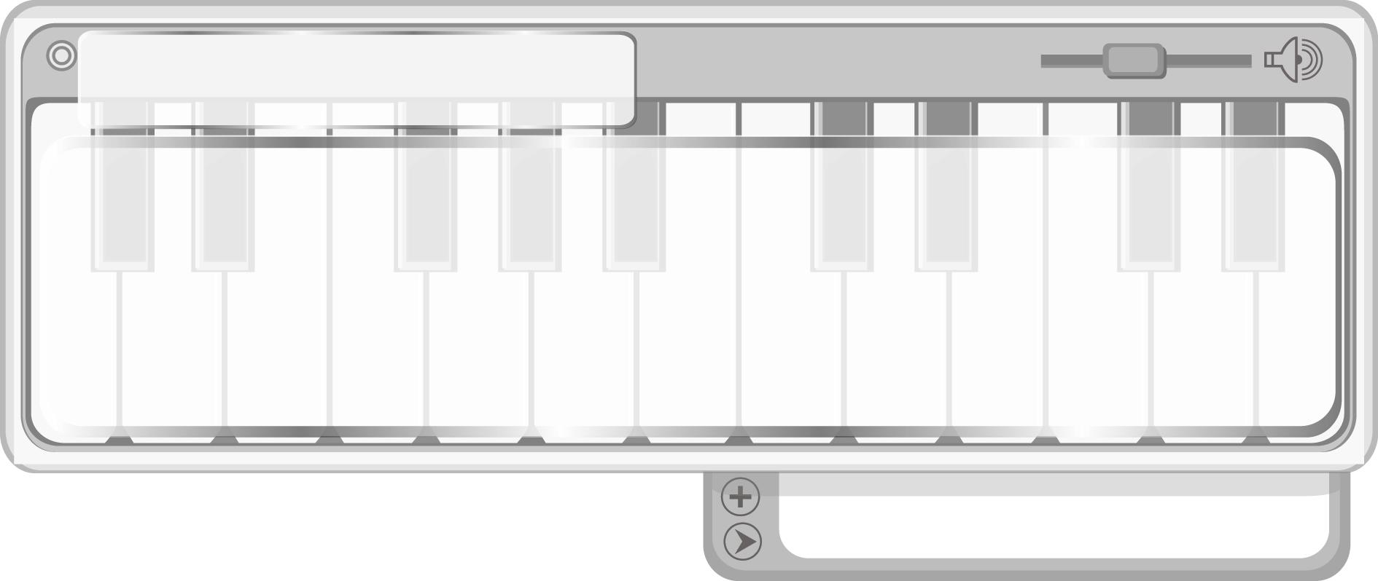
หน่วยการเรียนรู้ที่ 2

จังหวะ ทำนองและประโยคเพลง

แผนการจัดการเรียนรู้ที่ 8 ประโยคเพลง

ชั้นประถมศึกษาปีที่ 4 เวลา 1 ชั่วโมง

มาตรฐานการเรียนรู้/ตัวชี้วัด
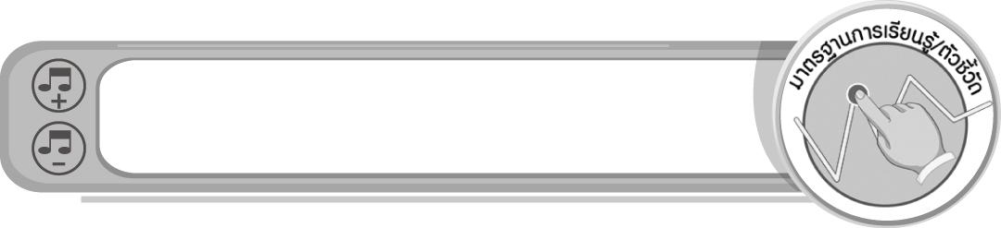
มาตรฐานการเรียนรู้
ศ 2.1 เข้าใจและแสดงออกทางดนตรีอย่างสร้างสรรค์ วิเคราะห์ วิพากษ์วิจารณ์คุณค่าดนตรี ถ่ายทอดความรู้สึก ความคิดต่อดนตรีอย่างอิสระ ชื่นชม และประยุกต์ใช้ในชีวิตประจำวัน
ตัวชี้วัด
ศ 2.1 ป.4/1 บอกประโยคเพลงอย่างง่าย
ศ 2.1 ป.4/3 ระบุทิศทางการเคลื่อนที่ขึ้น-ลงง่าย ๆ ของทำนอง รูปแบบจังหวะและความเร็วของ
จังหวะในเพลงที่ฟัง
ศ 2.1 ป.4/7 ระบุว่าดนตรีสามารถใช้ในการสื่อเรื่องราว
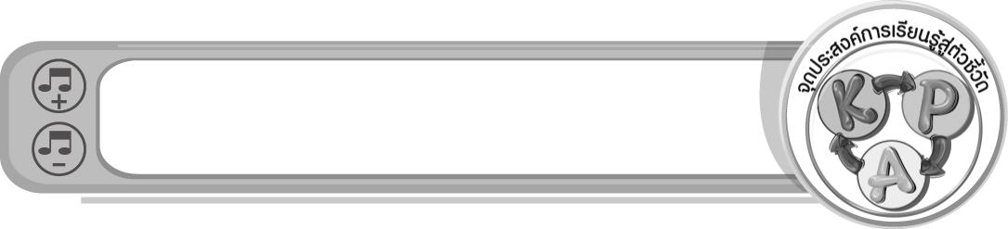
จุดประสงค์การเรียนรู้สู่ตัวชี้วัด

- อธิบายเกี่ยวกับประโยคเพลง (K)
- แบ่งประโยคเพลงได้ถูกต้อง (P)
- ชื่นชมประโยคเพลงที่ตนเองชื่นชอบ (A)
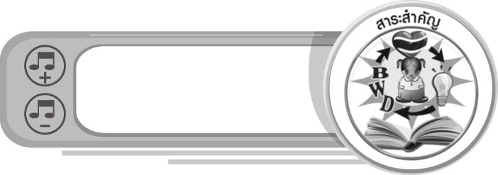
สาระสำคัญ

การแบ่งประโยคเพลงในแต่ละบทเพลงได้ถูกต้อง จะทำให้เกิดจังหวะและทำนองเพลงที่สมบูรณ์ ทำให้บทเพลงไพเราะน่าฟังมากขึ้น

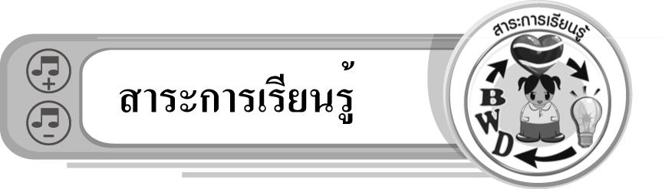
สาระการเรียนรู้

ประโยคเพลง

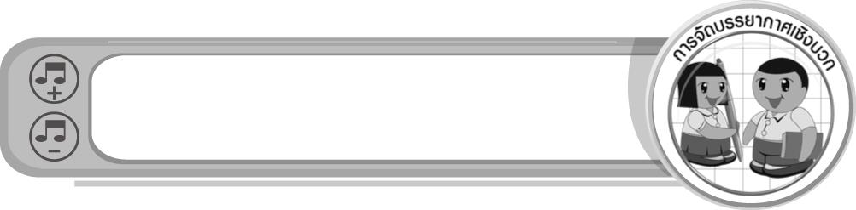

คุณลักษณะอันพึงประสงค์

มุ่งมั่นในการทำงาน
ตัวชี้วัดที่ 6.2 ทำงานด้วยความเพียรพยายามและอดทนเพื่อให้งานสำเร็จตามเป้าหมาย

สมรรถนะสำคัญของผู้เรียน

ความสามารถในการแก้ปัญหา
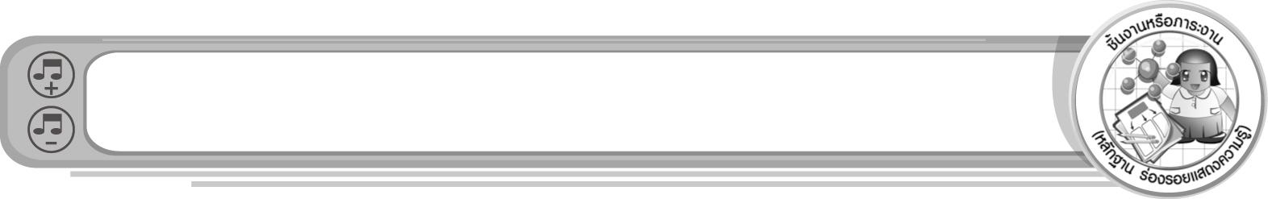
ชิ้นงานหรือภาระงาน (หลักฐาน ร่องรอยแสดงความรู้)

- แผนภาพความคิดเกี่ยวกับประโยคเพลง
- ชิ้นงานที่ 3 เรื่อง จังหวะ ทำนอง และประโยคเพลง
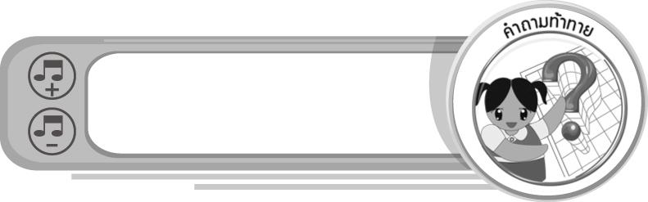
คำถามท้าทาย

• ถ้านักเรียนแบ่งประโยคเพลงไม่ถูกต้อง จะก่อให้เกิดผลอย่างไร
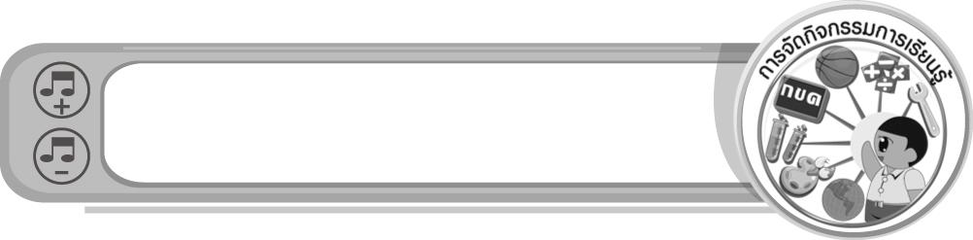
การจัดกิจกรรมการเรียนรู้

1. ครูนำประโยคต่อไปนี้มาติดไว้บนกระดาน แล้วให้นักเรียนอ่านจำนวน 1 รอบ จากนั้นใช้คำถาม เพื่อให้นักเรียนร่วมกันแสดงความคิดเห็น ดังนี้
ยานี้กินแล้วแข็ง แรงไม่มี โรคภัยเบียดเบียน

• แถบประโยคนี้แบ่งวรรคตอนถูกหรือไม่ (ถูกต้อง/ไม่ถูกต้อง)
• ประโยคที่ถูกต้องของแถบประโยคนี้ควรกล่าวเช่นไร (ตัวอย่างคำตอบ ยานี้กินแล้วแข็งแรง ไม่มีโรคภัยเบียดเบียน)
• การแบ่งวรรคตอนหรือประโยคผิดก่อให้เกิดผลอย่างไร (ตัวอย่างคำตอบ ทำให้ความหมายผิดเพี้ยนไป)
• ถ้าเราแบ่งประโยคในบทเพลงผิดจะทำให้เกิดผลอย่างไร (ตัวอย่างคำตอบ ทำให้บทเพลง ไม่น่าฟัง และมีความหมายไม่ซาบซึ้ง)
2. ครูนำบัตรคำ ประโยคเพลง มาติดไว้บนกระดานแล้วให้นักเรียนร่วมกันแสดงความคิดเห็น โดยครูใช้คำถาม ดังนี้

• นักเรียนรู้จักประโยคเพลงหรือไม่ (รู้จัก/ไม่รู้จัก)
• ประโยคเพลงหมายถึงอะไร (ตัวอย่างคำตอบ ประโยคเพลงเป็นแนวทำนองที่ดำเนินไปถึงจุดพัก ซึ่งประกอบไปด้วยวลีย่อยของทำนองที่สามารถแบ่งวรรคตอนได้ ทำให้บทเพลงมีความไพเราะน่าฟัง)
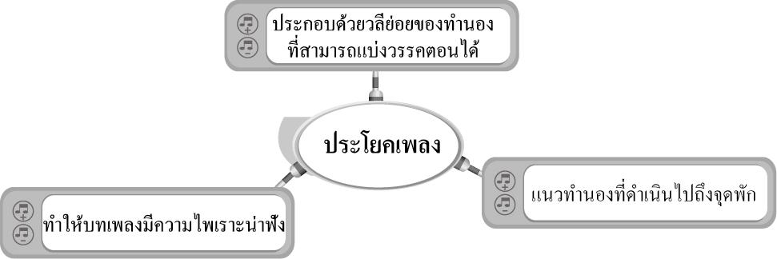
จากนั้นครูอธิบายเกี่ยวกับประโยคเพลงให้นักเรียนฟังเพิ่มเติม และสรุปความรู้ดังกล่าวลงใน แผนภาพความคิดบนกระดานดังตัวอย่างต่อไปนี้

3. ครูนำแผนภูมิเพลงวิหคเหินลม (ฉบับที่ไม่มีการแบ่งประโยคเพลง) มาติดไว้บนกระดาน แล้วให้นักเรียนแบ่งกลุ่มออกเป็นกลุ่มละเท่า ๆ กัน ตามความเหมาะสม แล้วให้แต่ละกลุ่มเล่นเกม แบ่งประโยคหรรษา โดยครูแจกกระดาษเปล่าให้กลุ่มละ 1 แผ่น เพื่อให้นักเรียนแต่ละกลุ่มร่วมกันแบ่งประโยคเพลงของเพลงวิหคเหินลมแบบความเรียงในแผนภูมิให้ถูกต้องลงในกระดาษภายในเวลาที่กำหนด เมื่อแต่ละกลุ่มทำงานเสร็จแล้ว ให้นำผลงานแลกเปลี่ยนกันเพื่อตรวจสอบความถูกต้อง โดยครูนำแผนภูมิเพลงวิหคเหินลมที่มีการแบ่งประโยคที่ถูกต้องมาติดไว้บนกระดาน ให้แต่ละกลุ่มตรวจสอบความถูกต้อง หากพบข้อผิดพลาดให้เขียนข้อเสนอแนะจุดที่ผิดให้เพื่อนบริเวณด้านหลังของกระดาษ กลุ่มใดมีข้อบกพร่องน้อยที่สุดเป็น ฝ่ายชนะ แล้วให้แต่ละกลุ่มนำผลงานของกลุ่มตนเองกลับมาแก้ไขให้ถูกต้อง และครูนำนักเรียนทั้งหมด
ร้องเพลงวิหคเหินลมตามการแบ่งประโยคที่ถูกต้อง พร้อมแสดงท่าทางประกอบ จำนวน 2 รอบ
4. ครูนำแผนภูมิเพลงใกล้รุ่งมาติดไว้บนกระดาน แล้วให้นักเรียนอ่าน จำนวน 1 รอบ จากนั้นให้นักเรียนคัดเลือกประโยคเพลงที่ตนเองชื่นชอบมา 1 ประโยค เขียนแสดงความรู้สึกต่อประโยคเพลงดังกล่าวลงในกระดาษ จากนั้นครูคัดเลือกผู้แทนนักเรียนจำนวน 5 คนออกมานำเสนอผลงานของตนเองให้ครูและเพื่อน ๆ ฟังทีละคนจนครบทุกคน
5. ให้นักเรียนและครูร่วมกันสรุปความรู้ ดังนี้
• ประโยคเพลงเป็นแนวทำนองที่ดำเนินไปถึงจุดพัก ซึ่งประกอบด้วยวลีย่อยของทำนอง
ที่สามารถแบ่งวรรคตอนได้ การแบ่งประโยคเพลงในแต่ละบทเพลงได้ถูกต้องจะทำให้เกิดจังหวะและทำนองที่สมบูรณ์ ทำให้บทเพลงไพเราะน่าฟังมากขึ้น
6. ให้นักเรียนร่วมกันแสดงความคิดเห็น โดยครูใช้คำถามท้าทาย ดังนี้
• ถ้านักเรียนแบ่งประโยคเพลงไม่ถูกต้อง จะก่อให้เกิดผลอย่างไร
7. ให้นักเรียนทำชิ้นงานที่ 3 เรื่อง จังหวะ ทำนอง และประโยคเพลง
การจัดบรรยากาศเชิงบวก

• ให้นักเรียนเล่นเกมแบ่งประโยคหรรษาอย่างอิสระ
• ให้นักเรียนแสดงความรู้สึกต่อประโยคเพลงที่ตนเองชื่นชอบอย่างอิสระ
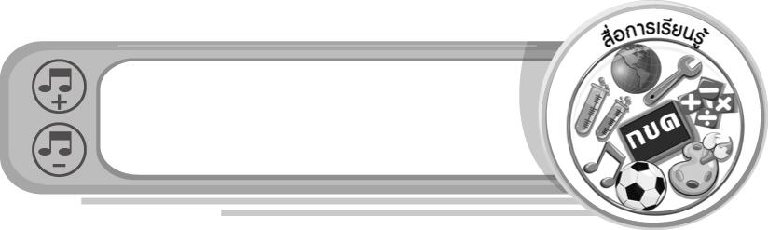
สื่อการเรียนรู้

- แถบประโยค
- บัตรคำ
- แผนภูมิเพลงวิหคเหินลม เพลงใกล้รุ่ง
- ชิ้นงานที่ 3 เรื่อง จังหวะ ทำนอง และประโยคเพลง
- เกมแบ่งประโยคหรรษา
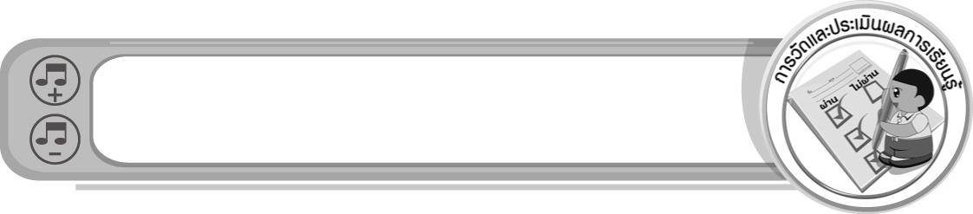
การวัดและประเมินผลการเรียนรู้

1. วิธีการวัดและประเมินผล
1.1 สังเกตพฤติกรรมของนักเรียนในการเข้าร่วมกิจกรรม
1.2 สังเกตพฤติกรรมของนักเรียนในการเข้าร่วมกิจกรรมกลุ่ม
1.3 ตรวจชิ้นงานที่ 3
2. เครื่องมือ
2.1 แบบสังเกตพฤติกรรมการเข้าร่วมกิจกรรม
2.2 แบบสังเกตพฤติกรรมการเข้าร่วมกิจกรรมกลุ่ม
3. เกณฑ์การประเมิน
3.1 การประเมินพฤติกรรมการเข้าร่วมกิจกรรม
ผ่านตั้งแต่ 2 รายการ ถือว่า ผ่าน
ผ่าน 1 รายการ ถือว่า ไม่ผ่าน
3.2 การประเมินพฤติกรรมการเข้าร่วมกิจกรรมกลุ่ม
คะแนน 9-10 ระดับ ดีมาก
คะแนน 7-8 ระดับ ดี
คะแนน 5-6 ระดับ พอใช้
คะแนน 0-4 ระดับ ควรปรับปรุง

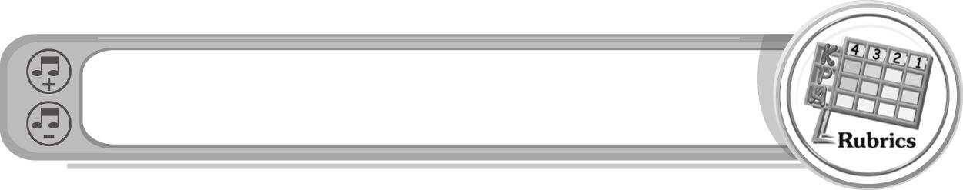
การประเมินผลตามสภาพจริง (Rubrics)

การประเมินชิ้นงานที่ 3 ให้ผู้สอนพิจารณาจากเกณฑ์การประเมินผลตามสภาพจริง (Rubrics)
เรื่อง ระบุและวิเคราะห์องค์ประกอบของบทเพลง

เกณฑ์การประเมิน | ระดับคะแนน
เกณฑ์การประเมิน | 4 | 3 | 2 | 1
ระบุและวิเคราะห์องค์ประกอบของบทเพลง | ระบุและวิเคราะห์องค์ประกอบของบทเพลงได้สัมพันธ์กับหัวข้อที่กำหนดและแตกต่างจากที่ครูยกตัวอย่าง มีการเชื่อมโยงให้เห็นถึงความสัมพันธ์กับตนเองและผู้อื่น | ระบุและวิเคราะห์องค์ประกอบของบทเพลงได้สัมพันธ์กับหัวข้อที่กำหนดและแตกต่างจากที่ครูยกตัวอย่าง แต่เชื่อมโยงให้เห็นเฉพาะตนเอง | ระบุและวิเคราะห์องค์ประกอบของบทเพลงได้สัมพันธ์กับหัวข้อที่กำหนด ตามที่ครูยกตัวอย่าง แต่มีการดัดแปลงให้แตกต่าง | ระบุและวิเคราะห์องค์ประกอบของบทเพลงได้สัมพันธ์กับหัวข้อที่กำหนด ตามที่ครูยกตัวอย่าง


ข้อเสนอแนะของผู้บริหารสถานศึกษา

________________________________________________________________________________________________________________________________________________________________________________________________________________________________________________________________________________________________________________________________________________________________________________________________________________________________________________________________________________________________________________________________________________________________________________________________________________________________________________________________________________________________________________________________________________________________________________________________________________________________________________________________________________________________________________________________________________________________________________________________________________________________________________________________________________________________________________________________________________________________________________________________________________________________________________________________________________________________________________________________________________________________________________________________________________________________________________________________________________________________________________________________________________________________________________________________________________________________________________________________________________________________________________________________________________________________________________________________________________________________________________________________________________________________________________________________________________________________________________________________________________________________________________________________________________________________________________________

ลงชื่อ __________________________ (ผู้บริหารสถานศึกษา)
(__________________________)
_______/_________/_______
บันทึกหลังการสอน

ผลการจัดการเรียนการสอน
______________________________________________________________________________________________________________________________________________________________________________________________________________________________________________________________________________________________________________________________________________________________________________________________________________________________________________________________________________________________________________________________

ปัญหา/อุปสรรค
______________________________________________________________________________________________________________________________________________________________________________________________________________________________________________________________________________________________________________________________________________________________________________________________________________________________________________________________________________________________________________________________

แนวทางแก้ไข
______________________________________________________________________________________________________________________________________________________________________________________________________________________________________________________________________________________________________________________________________________________________________________________________________________________________________________________________________________________________________________________________

ลงชื่อ __________________________ (ผู้บันทึก)
(__________________________)
_______/_________/_______

